Заклад: «Загальноосвітня школа І-ІІІ ступенів №20 Вінницької міської ради»

Конкурс «Школа сучасних технологій»

**ОПИС ДОСВІДУ**

**використання сучасних інформаційних технологій в діяльності закладу**

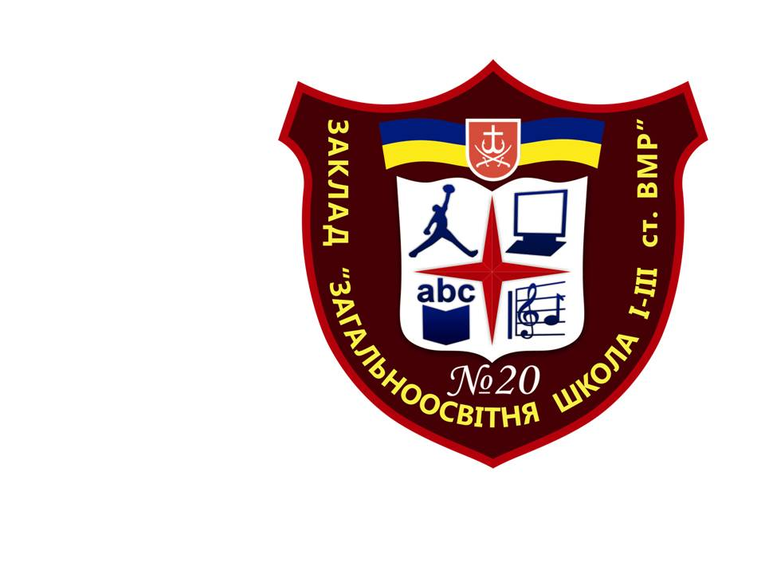

Підготував:

Слушний Олег Миколайович,

заступник директора школи

з навчально-виховної роботи

e-mail: [slushny@gmail.com](mailto:slushny@gmail.com)

Телефон: 0979675535

Одним із пріоритетів розвитку освіти України XXI століття є упровадження сучасних інформаційних технологій, які розширюють можливості учнів щодо якісного формування системи знань, умінь, навичок, їхнього застосування у практичній діяльності, сприяють розвитку інтелектуальних здібностей до самонавчання, створюють сприятливі умови для інтенсифікації навчальної діяльності учнів і вчителя.

Заклад «Загальноосвітня школа І-ІІІ ступенів №20 Вінницької міської ради» заснований в 1982 році. На даний момент у школі працює 84 педагога, навчається 1270 учнів, сформовано 41 клас.

У вересні 2015 року здійснено перехід на кабінетну систему навчання, що дало змогу активно впроваджувати засоби ІКТ на уроках, позакласних заходах, з метою підвищення рівня викладання предмета та зацікавленості учнів. У закладі 18 зразкових кабінетів. Всього в наявності 51 одиниця комп’ютерної техніки, 3 інтерактивних дошки, 15 проекторів, 12 плазмових телевізорів великої діагоналі, 16 планшетів, 14 принтерів та багатофункціональних пристроїв, копіювальна техніка. Кабінети адміністрації, секретаря, психолога, шкільної бібліотеки та актової зали повністю комп’ютеризовані.

Заклад підключений до швидкісного оптоволоконного Інтернету, є мережа Wi-Fi. Завдяки підключенню до мережі Інтернет заклад здійснює електронний документообіг з Департаментом освіти, міським методичним кабінетом, іншими загальноосвітніми школами та освітніми установами.

Заклад має 3 сучасних комп’ютерних класи:

1. Кабінет №213 (зав. кабінетом Попова Леся Вікторівна) кабінет інформатики для початкової школи, який обладнано відповідно до вікових норм. У кабінеті є 10+1 одиниць комп’ютерної техніки (частина техніки придбана у грудні 2015 року, інша частина – оновлена та модернізована), проектор, лазерний багатофункціональний пристрій, є точка доступу wi-fi;
2. Кабінет №312 (зав. кабінетом Мамчур Алла Тимофіївна) кабінет інформатики для середньої та старшої школи. У кабінеті є 9+1 одиниць комп’ютерної техніки (у 2009 році отримано НКК 7+1 згідно програми комп’ютеризації шкіл, 2 комп’ютери придбано у листопаді 2015 року), проектор, інтерактивна дошка Smart, багатофункціональний пристрій з системою безперебійної подачі чорнил, функціонує мережа wi-fi;
3. Кабінет №306 (зав. кабінетом Слушний Олег Миколайович) – зразковий інформатики. У кабінеті є 10+1 одиниць комп’ютерної техніки (придбано у грудні 2015 року), проектор, інтерактивна дошка Panaboard, багатофункціональний пристрій з системою безперебійної подачі чорнил, копіювальна техніка, є точка доступу wi-fi; кабінет отримав ІІ місце в огляді-конкурсі кабінетів інформатики навчальних закладів системи загальної середньої освіти (наказ ДО ВМР від 29.12.2012 №940); у лаборантському приміщенні (№305) облаштовано музейну кімнату історії обчислювальної техніки, яка функціонує з 2006 року).

У грудні 2015 року школа здобула ІІІ місце у Всеукраїнському конкурсі «Єдина Україна» від ПриватБанку і виграла 10 сучасних планшетів Znaypad. Дані планшети було встановлено в зразковому кабінеті англійської мови (зав. кабінетом Стукаленко Ліля Василівна). Це дало змогу використовувати даний кабінет як лінгафонний. Також кабінет має інтерактивну дошку Smart та власну точку доступу wi-fi.

З 2005 року в школі діє Школа комп’ютерної грамотності вчителів (керівник Слушний Олег Миколайович), яка працює в двох напрямках: підготовка вчителів, які атестуються, до іспиту на встановлення рівня володіння ІКТ; підвищення рівня володіння ІКТ педпрацівниками. Навчання вчителів у Школі комп’ютерної грамотності спряло створенню та веденню 12 власних освітніх блогів педагогами закладу (Дорох Г.В., Слушний О.М., Часник Т.М., Ліпач С.М., Білоус О.В., Циркун Г.С., Сольська Л.П., Тітова О.П., Попова Л.В., Гура Т.Д., Парамзіна І.С., Дзигаленко Л.М.).

Традиційно педагоги закладу систематично беруть участь у конкурсах, пов’язаних з ІКТ технологіями. Так у 2014 р. – 9 вчителів стали учасниками конкурсу «Вчитель-новатор», у 2015 році – 13 вчителів, а Стукаленко Л.В. увійшла в десятку кращих педагогів за підсумками конкурсу. На уроках вчителі закладу (89 %) систематично використовують ІКТ: презентації, проекти, анімаційні ролики, відеофільми, довідкову інформацію.

В рамках чергової атестації згідно з наказом Департаменту освіти Вінницької міської ради за № 781 від 15.11.2013 р. «Про здійснення перевірки знань володіння ІКТ та сертифікації педагогічних працівників в рамках чергової атестації» вчителі проходять перевірку знань володіння ІКТ та отримують відповідні сертифікати.

Усі учителі початкових класів закладу пройшли навчання за програмою курсу «Підготовка до впровадження навчального курсу «Сходинки до інформатики» в початковій школі на базі комунального вищого навчального закладу «Вінницької академії неперервної освіти». А у квітні 2015 року на базі нашого закладу проходило практичне заняття для вчителів початкових класів ЗШ №12,13,27 щодо питань викладання інформатики в 2-ому класі (проводив Слушний О.М.).

Такі вчителі закладу Маковська А.О., Парамзіна І.С., Наконечний О.О., Попова Л.В., Каретіна Г.О. пройшли сертифіковане навчання по програмі «Intel. Навчання для майбутнього» (навчання вчителів ефективному використанню ІКТ у навчально-виховному процесі) на базі ВДПУ ім. М. Коцюбинського.

У 2014-2015 н.р. вчителями закладу було пройдено навчання за програмою курсу «Ефективне використання Інтерактивних дошок Panasonic у навчальному процесі» на базі комунального вищого навчального закладу «Вінницької академії неперервної освіти» – 3 вчителі (Церковний Ігор Леонтійович, Стукаленко Ліля Василівна, Слушний Олег Миколайович) .

У таблиці наведено інформацію про вчителів та їх посібники, які були подані у номінації «Електронно-освітній ресурс» на міський конкурс «Кращий навчально-методичний посібник» в рамках акції «Ярмарок фахових сподівань»:

|  |  |  |  |  |  |
| --- | --- | --- | --- | --- | --- |
| **№ за /п** | **Прізвище, ім’я, по батькові учасника** | **Фах учасника** | **Назва номінації** | **Назва роботи** | **Результат** |
| **2012-2013 н.р.** | | | | |  |
| 1 | Станкевич Н.В.,  Слушний О.М. | Вчитель української мови та літератури  Вчитель математики, інформатики | Електронно – освітній ресурс | «Мультимедійні додатки до уроків української літератури.10 клас. Рівень стандарту». | І місце |
| **2014-2015 н.р.** | | | | |  |
| 2. | Тітова Ольга Петрівна | Вчитель образотворчого мистецтва та художньої культури | Електронно-освітній ресурс | **«**Мультимедійні презентації до уроків «Художня культура України. 10 клас. «Живописна Україна» | Лауреат |
| **2015-2016 н.р.** | | | | |  |
| 3 | Часник Тетяна Миколаївна | Вчитель музичного мистецтва | Електронно – освітній ресурс | Освітній блог вчителя музичного мистецтва | Конкурс триває |

Два роки поспіль педагоги закладу беруть активну участь у грантовій діяльності. Так у рамках реалізації обласної програми «Розвиток інформаційних, телекомунікаційних та інноваційних технологій у закладах освіти Вінницької області до 2015 року» школа посіла ІІ (2014 р.) та ІІІ (2015 р.) місця і отримала гранти у розмірі по 15000 грн. за кожний. Кошти, отримані як грантові, реалізовані на покращення матеріально-технічної бази закладу.

Упродовж останній років учні закладу здобувають перемоги на ІІ та ІІІ етапах Всеукраїнських учнівських олімпіад з інформатики та інформаційних технологій, у міському та обласному конкурсі з інформаційних технологій, Учні школи є активними учасниками міжнародних конкурсів, зокрема, конкурс з інформатики та комп’ютерної грамотності «Бобер» (до речі, наш навчальний заклад є базовим по проведенню даного конкурсу у Вінницькій області).

Результативність участі учнів у ІІ та ІІІ етапах Всеукраїнських учнівських олімпіад з інформатики та інформаційних технологій

|  |  |  |  |  |
| --- | --- | --- | --- | --- |
| етап | 2012-2013 | 2013-2014 | 2014-2015 | 2015-2016 |
| ІІ | 5 | 3 | 3 | 2 |
| ІІІ | 0 | 2 | 1 | 1 |

У 2012 р. у міському конкурсі «Краще методичне об’єднання міста» ІІ місце посіло методичне об’єднання вчителів математики, фізики та інформатики вчителів (голова - Рознюк Людмила Василівна), що стало поштовхом для використання інформаційно-комунікаційних та інноваційних технологій. З вересня 2014 року члени МО математики, фізики та інформатики впроваджують хмарні технології на своїх уроках, а також у роботі самого МО. Засобами Google Disc було організоване хмарне середовище МО, яке дозволяє вчителям-предметникам підвищувати свій рівень компетенцій, оперативно обмінюватися інформацією та планувати подальшу діяльність.

У 2015-2016 н.р. в рамках шкільного експерименту МО вчителів трудового навчання та технологій реалізують хмарне середовище на базі OneDrive. Слід зауважити, що члени даного МО є досить прогресивними у впровадженні ІКТ на своїх уроках. Так, Дзигаленко Людмила Миколаївна (двічі переможець міського туру Всеукраїнського конкурсу «Вчитель року» в номінації «Трудове навчання» 2011 р., 2014р.) щорічно проводить регулярні майстер-класи для слухачів «ВАНО» на тему «Використання ІКТ на уроках трудового навчання та технологій», а голова МО Парамзіна Світлана Василівна використовує хмарні сервіси для реалізації технології «перевернутого» навчання на уроках трудового навчання.

Надзвичайно плідною виявилася робота педагогів з інноваційної діяльності, адже кращий педагогічний досвід вчителів узагальнюється і презентується на міжнародних виставках з 2011 року.

2014, 2015 рр. міжнародна виставка «Інноватика в сучасній освіті» - 2 дипломи І ступеня.

2015, 2016 рр. міжнародна виставка «Сучасні навчальні заклади» - 2 золоті медалі.

У закладі функціонує офіційний сайт: <http://sch20.edu.vn.ua>, який розміщений на порталі єдиного інформаційно-освітнього середовища міста Вінниці. Усі розділи веб-сайту є інформативними, слугують додатковим інформаційним каналом зв’язку між закладом та учнівською і батьківською громадами.

У 2013-2014 н.р. заклад брав участь у конкурсі «2000 шкіл» в рамках реалізації Всеукраїнського проекту «Відкритий світ». Школа увійшла в 2000 кращих шкіл, проте даний проект припинив свою діяльність.

Імідж сучасної школи - це пошук, розробка та застосування управлінських рішень в організації навчально-виховного процесу, створення традицій та самобутньої культури всіх учасників освітнього процесу, головними діючими особами якого виступають діти, батьки та вчителі.

Наш начальний заклад починає вибудовувати свій імідж від особистості учня, який стане успішним завдяки набутим компетентностям, а також турботі й любові педагогів. Багато хто із випускників закладу повертається в стіни рідної школи уже вчителями. Саме вони є і будуть продовжувачами здобутків закладу.